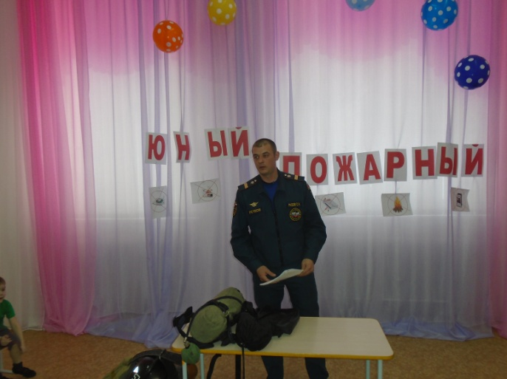
Одной из самых важных традиций нашего сада давно уже стала - «Гость группы». И вот на этой неделе, посвященной формированию у детей умений и навыков безопасного поведения дома и на улице, а также изучения правил пожарной безопасности, к нам в сад пришел сотрудник МЧС и наш родитель – Радов С. Н.
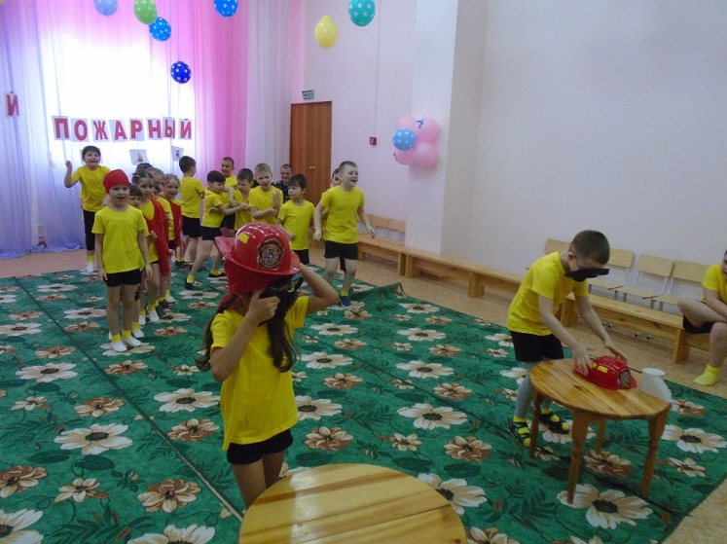
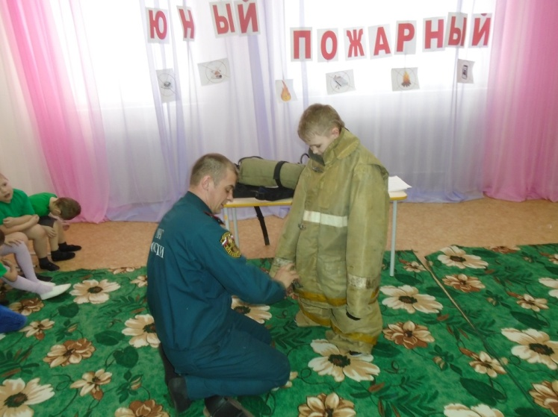
Он показал детям костюм пожарнного и рассказал о назначении его отдельных элементов. Предложил детям надеть костюи и померить специальные маски и каски пожарного. А потом воспитатель – Шумова Н.А. и инструктор по физической культуре – Кардашева С.Ю. предложили ему поучаствовать в спортивном развлечении «Спички детям не игрушки».

